*Objętość graniastosłupa prostego*

Na narysowanym poniżej graniastosłupie kolorem czerwonym zaznaczono odcinki, które łączą podstawy graniastosłupa i są do tych podstaw prostopadłe.

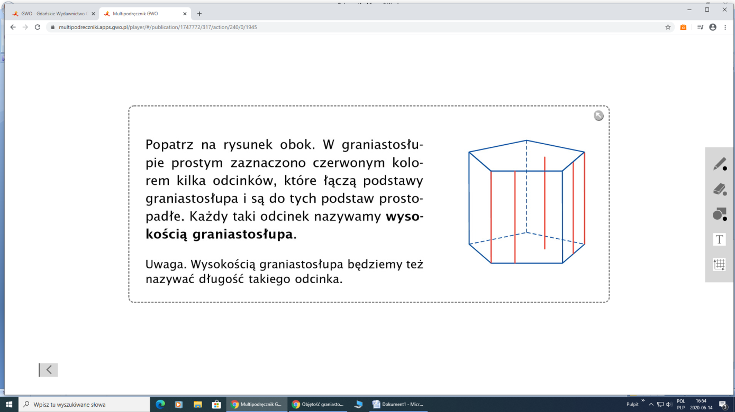

**Te odcinki nazywamy wysokością graniastosłupa. W graniastosłupie prostym krawędź boczna jest wysokością graniastosłupa.**

Obliczając objętość graniastosłupa będziemy korzystać ze wzoru:

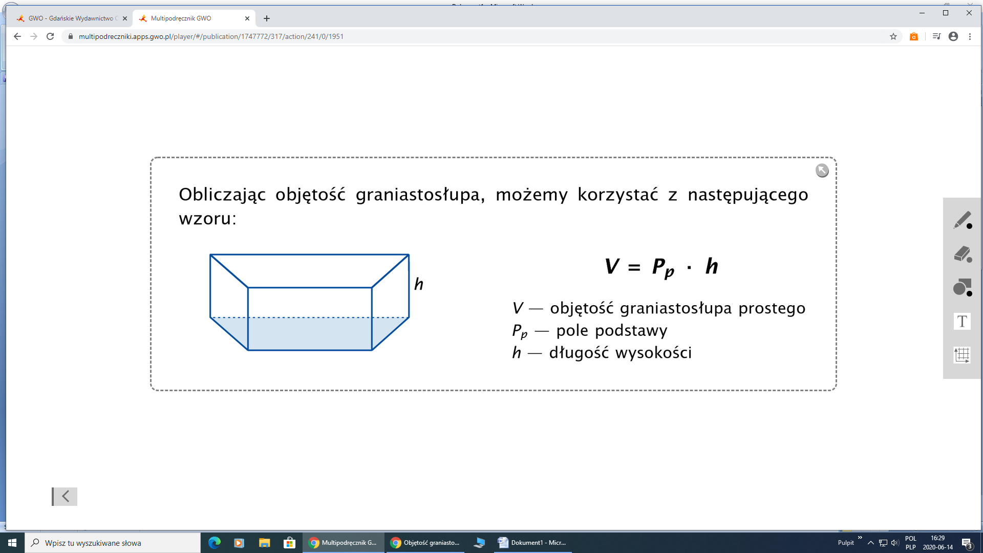

Przykład 1

Obliczmy objętość graniastosłupa, którego wysokość jest równa 10 cm, i którego podstawą jest trójkąt prostokątny o przyprostokątnych 6 cm i 8 cm.

Obliczamy pole podstawy: Pp = = 24 cm2

Obliczamy objętość graniastosłupa: V = Pp · h, V = 24 cm2 · 10 cm = 240 cm3

Gdy mamy daną objętość, a chcemy obliczyć wysokość graniastosłupa to: **h = V : Pp**

Gdy mamy daną objętość, a chcemy obliczyć pole podstawy graniastosłupa to: **Pp = V : h**

Przykład 2

Na rysunku podano podstawę graniastosłupa i jego objętość. Oblicz wysokość tego graniastosłupa.

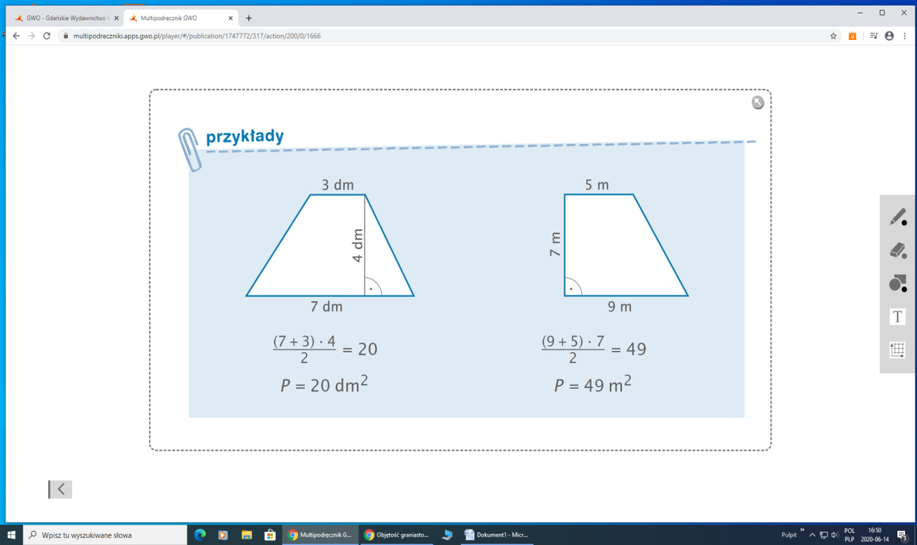 V = 490 m3

Obliczam pole podstawy: Pp = = 49 m2

Obliczamy wysokość graniastosłupa: h = V : Pp = 490 m3 : 49 m2 = 10 m

Odp. Wysokość graniastosłupa ma długość 10 m. ( wskazówka do zadania 5/240)